Óraterv
A pedagógus neve: Iványi Zsuzsanna
Műveltségi terület: Magyar nyelv és irodalom műveltségterület
Tantárgy: Olvasás/ szövegfeldolgozó óra
Osztály: 4. b
Az óra témája: Szitakötő folyóirat 28. szám: Kovács Márton - Török Eszter: Varázsszivacs
Az óra cél- és feladatrendszere:
- Az olvasás megszerettetése, szövegértő, szövegelemző készség fejlesztése
- A szereplők jellemének megfigyeltetésével emberi tulajdonságok megítélése, helyes értékrend kialakítása
- Ok-okozati képesség, megfigyelő, rendszerező képesség fejlesztése.
- Együttműködési, beleélési képesség fejlesztése, érzelmi intelligencia fejlesztése.
Az óra didaktikai feladatai: beszélgetés, magyarázat, bemutatás,
Fejlesztendő képességek: : Figyelem, fegyelem, szókincs, koncentráló képesség, olvasási és kommunikációs képesség fejlesztése.
Alkalmazott munkaformák: frontális osztálymunka, önálló munka, páros és csoportmunka
Felhasznált irodalom: - Szitakötő gyermekfolyóirat olvasmánya
Az internetes oldalon talált segédanyagok: http://www.szitakoto.com/segedanyag.php?id=3447
http://www.szitakoto.com/segedanyag.php?id=3443
http://www.szitakoto.com/folyoiratcikk.php?cikk=821

Időkeret | Az óra menete | Nevelési-oktatási stratégia |  |  | Megjegyzések, reflexiók
3 perc | Szervezés, a szükséges eszközök előkészítése | utasítás | FOM | Szitakötő gyermekfolyóirat, írószerek, feladatlapok, ragasztó
3 perc | Ráhangolódás, hangulatkeltés  Körben állva folytasd a megkezdett mondatot!  „ Ha átváltozhatnék, legszívesebben..lennék  „Volt már, hogy elrontottam valamit és nem/ sikerült kijavítanom.” | beszélgető kör | FOM |  | A mondatok elhangzásával megfelelő hangulat kialakítása, ha kell irányítottan. Fő hangsúly az „elrontott”dolgokra.
3 perc | Célkitűzés: A mai órán a Varázsszivacs című mesével ismerkedünk meg.  A cím és a képillusztráció segítségével jóslások a tartalmat illetően. | jóslások  címmeditáció | FOM | Szitakötő folyóirat  14. old. | Címelemzés:  Mit tud? Mit csinál? Milyen tulajdonságai vannak? Hogy néz ki?
3 perc | Bemutató olvasás:  Megfigyelési szempont: Szivacs tulajdonságai. Jól gondoltuk-e? | bemutatás |  |  | Jóslások beigazolódásának ellenőrzése.
7 perc | Mese elemzése:  - Kik a mese szereplői?  - Milyen helyszínek vannak?  - Mesés elemek gyűjtése.  - Csodák a mesében. | kérdésfeltevés | FOM |  | „Általános”meseelemzési szempontok
3 perc | Másodszori olvasásnál az idegen szavak, ismeretlen kifejezések jelölése.  - számú melléklet | Szómagyarázat: Hogyan mondanád más szóval? | páros munka | feladatlap | szókincsbővítés a kevésbé ismert szavak, szókapcsolatok párosításával.
3 perc | Szólásmagyarázat  „Kitette az inas szűrét.”  Mit jelent, ha kiteszik valaki szűrét?  - számú melléklet | magyarázat | egyéni | képes magyarázat | Szókincsbővítés, szólásmagyarázat, kép illusztráció segítségével.
3 perc | A mese két részre osztása:  2 főcím és 2 alcím megkeresése  Címadás | szövegtagolás  ellenőrzés | csoportmunka | Feladatlap  üres vázlatpontokkal | Együttműködés csoportban. Meggyőzés, a másik érveinek elfogadása.
10 perc | Szövegfeldolgozó feladatlap  - számú melléklet | utasítás,  feladatmegoldás,  ellenőrzés, értékelés | páros munka | feladatlap, írószer | A szöveg megértésének ellenőrzése. Együttműködés párban.
3 perc | Diff. feladat- időkitöltő..  Keressetek mellékneveket az első bekezdésben! | Írásbeli utasítás a táblán.  (nem zavarjuk a még dolgozókat) | diff. páros munka | Szitakötő folyóirat, írószer | Utasítás a táblán + feladatként azoknak, akik hamarabb végeznek a feladatlappal.  Tantárgyi koncentráció, anyanyelv.
2 perc | Házi feladat megbeszélése  Tervezz csodaszivacsot!  Mit tudna a szivacsod?  Írd le néhány mondatban!  Rajzolj is hozzá! | utasítás,  feladatadás | FOM | Olvasás füzet | Képzelőerő, fantázia fejlesztése
2 perc | Az órai munka értékelése | megbeszélés | frontális és egyéni |  | Szempont:  Melyik feladat tetszett? Hogy érezted magad,  tudtál- e csoportban dolgozni?

Mellékletek
- számú melléklet

PÁRKERESŐ Kevésbé ismert szavak, szókapcsolatok magyarázatára
szavak, szókapcsolatok | magyarázatuk
bumfordi | szolgáló
kapzsi | ügyefogyott
mogorva | vagyonos, pénzes
jómódú | telhetetlen
méltatlankodott | hirtelen haragú, méltatlankodó
gorombáskodott | igazságtalankodott
jövevény | durván, nyersen viselkedett
inas | idegen, zarándok

- számú melléklet
Szólásmagyarázat „Kitette az inas szűrét.” Mit jelent, ha kiteszik valaki szűrét?

A szövegben van egy mondat, ami úgy szól, hogy a dühös manó azonnal „kitette az inasa szűrét.” Ez egy szólás. Mit jelent? (Felmondott neki, kirúgta, elzavarta, stb…) Tudja-e valaki, mi a „szűr” szó jelentése? Vigyázz! Két jelentése is van. Főnévként? (ruhadarabot jelent). És ha úgy kérdezek rá, hogy mit csinál? Szűr! Akkor mit jelent? (Az ige fogalmát még ezután fogják tanulni a gyerekek.) Megbeszéljük. A szólásban főnévként van jelen a szó. Elmesélem, hogy honnan ered a szólás. (A Hortobágy környéki parasztlegény addig nem házasodott, amíg cifraszűrt nem szerzett. Már a lánynézőben is fontos, üzenetközvetítő szerepe lehetett a szűrnek. Ez alkalommal ugyanis a lányos háznál cifraszűrben megjelent legény távozásakor, ott felejtette szűrét, ahová érkezésekor akasztotta. Ha bemutatkozása nem nyerte meg a háziak tetszését, akkor bizony reggelre-hajnalra a tornácra "kitették a szűrét".
Cifraszűrös kép
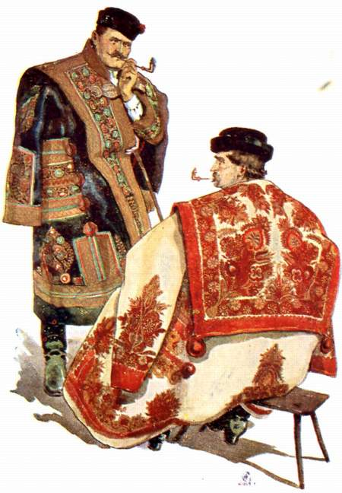

- számú melléklet
Feladatlap
http://www.szitakoto.com/segedanyag.php?id=3447

1. Kik/mik szerepelnek a mesében? Húzd alá!

Mirabella szakács inas sárkány Bumfordi paripák szomszédok rokonok ajtó ablak fotel csésze fazék kanapé szőnyeg

2. Egészítsd ki a szöveg segítségével!
Bumfordi egy ……….., Mirabella pedig egy …………….. volt. (tündér, manó)
Bumfordi egy ……………………………………………… (hol?)lakott.
A tündér ………………………………………………… .. (mivel?) jött Bumfordi manóhoz.

Bumfordit mindenki kikerülte, mert ………………………………………. .A szivaccsal egyszer megtakarított tárgyakat többé nem kell tisztogatni, mert…………………………………………………..……. .Mikor Bumfordi rájött, hogy milyen ez a szivacs, többé nem gorombáskodott, mert ………………………………………………………………………….A tündér terve sikerült, mert…………………………………………………………………………………………………………………………………….…. .

A következő feladatoknál a Kincses füzetedbe dolgozz!
3. Milyen manó volt Bumfordi? Gyűjtsd ki a meséből az ő tulajdonságait!
4. Mi volt a tündér ajándéka? Milyennek találod te ezt az ajándékot?
5. Keresd ki a szövegből azoknak a tárgyaknak a nevét, amelyeket megtisztított a szivacs!
6. Hogy viselkednek a tárgyak a mesében? Mit mondanak? Írd ki!
7. Fejezd be a megkezdett mondatokat!

